

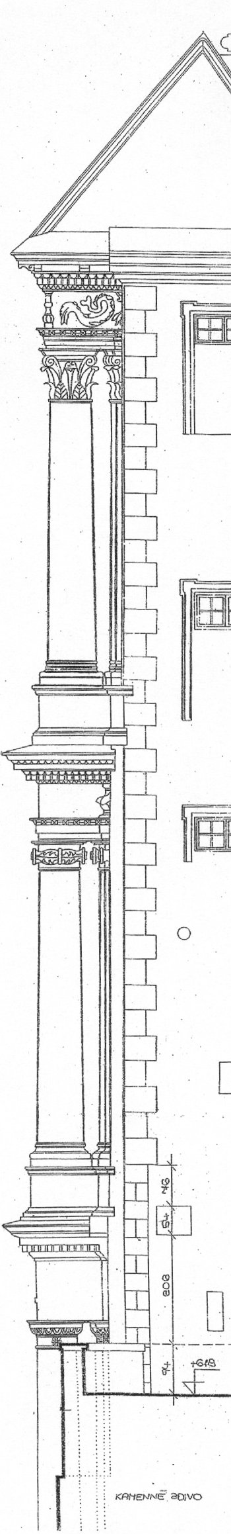
Sdružení pro stavebněhistorický průzkum

pořádá ve spolupráci s

Národním památkovým ústavem, ú.o.p. v Olomouci a
Arcidiecézním muzeem Olomouc

9. specializovanou konferenci stavebněhistorického průzkumu

Zámecký areál

Olomouc, sál Arcidiecézního muzea
8.–11. června 2010

Cíl a tematické okruhy konference:

Zámek – typ reprezentačního sídla společenských elit užívaný od raného novověku – náleží k nejznámějším typům historických stavebních objektů. Často má podobu velmi členitého areálu, jehož koncept nezřídka ovládá i širší krajinu. Vedle sakrálních staveb a středověkých hradů to jsou právě zámky, které dlouhodobě přitahují zájem jak odborníků různých profesí a zaměření, tak širší veřejnosti.
Pozornost tradičně poutají proměny zámeckých staveb v zrcadle architektonických stylů. K hlubšímu porozumění mnohavrstevné roli zámku je však třeba překročit tradiční tématické okruhy soustředěné zpravidla jen na hlavní zámeckou budovu. Průzkumová praxe i všední úkoly památkové péče často dávají nahlédnout do dalších důležitých součástí zámeckých areálů: hospodářských dvorů, parků, bažantnic aj. Detailní pohled na tyto složky odkrývá dříve netušené souvislosti či neobvyklá řešení, která překvapují ojedinělými stavebními postupy nebo originálními konstrukcemi.
Zásadní roli vždy sehrávalo dispoziční řešení odrážející dobové představy o reprezentaci a současně o pohodlném bydlení. Za touto oficiální tváří určenou majiteli a jeho hostům se však skrývalo nezbytné zázemí obsahující složité obslužné systémy, kuchyně, vytápění, technické a další doplňkové stavby. Obraz životního stylu majitelů a dalších obyvatel zámeckých areálů dokládá vybavení jednotlivých prostor a jejich mobiliář.
Z bohatého kaleidoskopu možných pohledů na téma zámku a jeho příslušenství bychom chtěli vybrat zejména témata dosud méně frekventovaná, která z pohledu historie stavební kultury a souvisejících disciplín přispějí ke komplexnějšímu pochopení zámku jako kulturního fenoménu

Organizační informace: Konference se bude konat v Arcidiecézním muzeu v Olomouci ve dnech 8. až 11. června 2010. Z webu SpSHP (http://www.svornik.cz) lze stáhnout, závaznou přihlášku k účasti, formulář pro objednání ubytování a přihlášku příspěvku, 15. května zde bude zveřejněn program konference. Prezence bude 8. června 2010 od 8 hod. v Arcidiecézním muzeu. Zahájení konference bude 8. června 2008 v 10:30 hod.

Konferenční poplatek: 1700 Kč (studenti a důchodci 850 Kč). Jednodenní taxa 600 Kč. Poplatek zahrnuje: účast na konferenci, konferenční materiály, malé občerstvení, poplatky během exkurze. Poplatek nezahrnuje: ubytování, stravování, dopravu na konferenci.

Stravování: možné ve městě Olomouci.

Ubytování: včas přihlášeným bude v cenových relacích od cca 250,- do 1000,- Kč zajištěno v Olomouci. Platí se na místě. S dotazy se obracejte na níže uvedenou mailovou adresu.

Informace pro přednášející: Maximální délka referátu je 15+5 minut (15 minut referát, 5 minut diskuse). Přihlášku referátu s krátkou anotací vystihující přínos příspěvku pro danou oblast výzkumu nutno zaslat do 30. dubna 2008 na níže uvedenou mailovou adresu.

Přihlášky na konferenci, objednávky ubytování a přihlášky příspěvků na adresu: Tomáš Vítek, NPÚ, ú.o.p. v Olomouci, Horní nám. 25, 771 11 Olomouc, P.O.BOX 97, tel.: 585 204 122, e-mail: olomouc-prihlasky@seznam.cz

